Кельменецький професійний ліцей
Методичний тьюторіал Методичні ідеї, знахідки
«МІЙ УРОК!
Позаурочна діяльність»

2020

Кваліфіковані робітники | Фахівці | Професіонали

Група № 5

Першокурсники:
такі всі різні і такі єдині

Модне, красиве життя – в професії
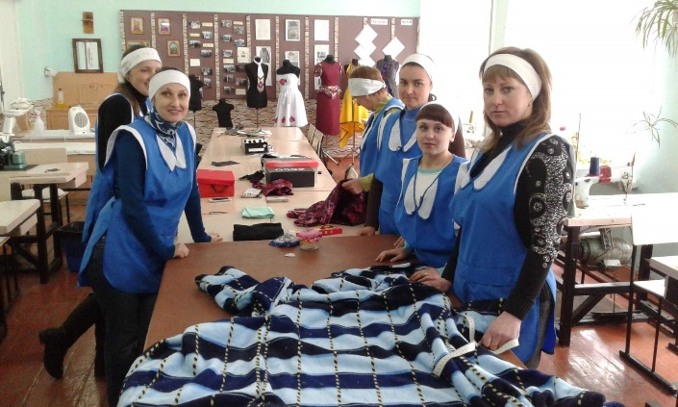
«Красиво одягатися – мистецтво» – крилатий вислів, що постійно надихає на творчу працю в Кельменецькому професійному ліцеї майстрів виробничого навчання Пацалоху Н.С., Лісковську Л.М., викладача спецдисциплін Тодорчук Г.В. Для підготовки кваліфікованих робітників-кравців тут створена потужна матеріальна база з новими швейними машинами.
Педагоги працюють із здобувачами освіти-першокурсниками групи № 5 над розвитком окомірності, художнього смаку, сприйняттям кольору, схильності до творчої праці; виявленням інтересу до нового, модного; набуттям здібностей нестандартного мислення; пунктуальності, акуратності в роботі з технікою, необхідним обладнанням тощо.
Відповідно освітній програмі, здобувачі освіти вчаться основ конструювання, працювати з тканиною, лінією та кольором, швидко шити сукні, спідниці, а також дитячий та чоловічій одяг; ознайомлюються з різними стилями в одязі.
А сьогодні, 22.12.2020, творчо працювали в майстерні з виготовлення ялинкових прикрас. Стилі, затишок, деталі, моделі, корисні поради, прикрашання ялинки! Це, як виявилось, так класно! Після вдумливої та копіткої праці кравця стає на душі тепло, весело, затишно і, звичайно, модно й красиво!!!

